建筑碳排放报告书
居住建筑

工程名称 | 新建项目
工程地点 | 河南-南阳
设计编号
建设单位
设计单位
设 计 人
审 核 人
审 定 人
设计日期 | 2024年1月9日


采用软件 | 建筑碳排放CEEB2023
软件版本 | 20220808(SP2)
研发单位 | 北京绿建软件股份有限公司
正版授权码 | T19838206165
目 录

1 建筑概况 4
2 标准依据 4
3 软件介绍 4
4 围护结构 5
4.1 工程材料 5
5 围护结构概况 5
6 房间类型 6
6.1 房间参数表 6
6.2 作息时间表 6
7 暖通空调系统 7
7.1 系统类型 7
7.1.1 系统分区 7
7.1.2 热回收参数 7
7.2 制冷系统 7
7.2.1 多联机/单元式空调能耗 7
7.3 供暖系统 7
7.4 空调风机 7
8 照明 7
9 排风机 8
10 生活热水 8
10.1 热水需求 8
10.2 太阳能集热 8
10.3 热水设备 8
11 电梯 8
12 光伏发电 8
13 风力发电 9
14 计算结果 9
14.1 建材生产运输碳排放 9
14.1.1 建材生产阶段 9
14.1.2 建材运输阶段 9
14.2 建筑建造拆除碳排放 10
14.2.1 建筑建造 10
14.2.2 建筑拆除 10
14.3 碳汇 11
14.4 建筑运行碳排放 11
14.5 全生命周期 12
14.5.1 单位面积指标 12
14.5.2 总碳排放量 12
15 附录 15
15.1 工作日/节假日人员逐时在室率(%) 15
15.2 工作日/节假日照明开关时间表(%) 15
15.3 工作日/节假日设备逐时使用率(%) 15
15.4 工作日/节假日空调系统运行时间表(1:开,0:关) 15

建筑概况
工程名称 | 新建项目
工程地点 | 河南-南阳
地理位置 | 北纬：33.00° | 东经：112.58°
建筑寿命(年) | 50
建筑面积(m²) | 地上6416 地下0
建筑层数 | 地上2 地下0
建筑高度（m） | 地上10.8 地下0.0
建筑体积(m³) | 53255.31
建筑外表面积(m²) | 10194.32
北向角度 | 90
结构类型
外墙太阳辐射吸收系数 | 0.75
屋顶太阳辐射吸收系数 | 0.75
控温期 | 全年控温

标准依据
1. 《建筑节能与可再生能源利用通用规范》GB 55015-2021
2. 《建筑碳排放计算标准》GB/T 51366-2019
3. 《绿色建筑评价标准》GB/T50378-2019
4. 《民用建筑绿色性能计算标准》JGJ/T 449-2018

软件介绍
本报告内容由建筑碳排放CEEB2023计算并输出，建筑碳排放CEEB以CAD为平台，可与建筑节能模型无缝对接，以国家标准《建筑碳排放计算标准》为主要依据，完整支持建筑全生命周期的碳排放计算，包括建材生产运输、建造拆除、建筑运行和碳汇的计算，以及详细的结果数据分析。

围护结构

工程材料
材料名称 | 导热系数λ | 蓄热系数S | 密度ρ | 比热容Cp | 蒸汽渗透系数u | 备注
材料名称 | W/(m.K) | W/(㎡.K) | kg/m³ | J/(kg.K) | g/(m.h.kPa) | 备注
水泥砂浆 | 0.930 | 11.370 | 1800.0 | 1050.0 | 0.0210 | 来源：《民用建筑热工设计规范》GB50176-2016
石灰砂浆 | 0.810 | 10.070 | 1600.0 | 1050.0 | 0.0443 | 来源：《民用建筑热工设计规范》GB50176-2016
钢筋混凝土 | 1.740 | 17.200 | 2500.0 | 920.0 | 0.0158 | 来源：《民用建筑热工设计规范》GB50176-2016
碎石、卵石混凝土(ρ=2300) | 1.510 | 15.360 | 2300.0 | 920.0 | 0.0173 | 来源：《民用建筑热工设计规范》GB50176-2016
挤塑聚苯乙烯泡沫塑料（带表皮） | 0.030 | 0.340 | 35.0 | 1380.0 | 0.0000 | 来源：《民用建筑热工设计规范》GB50176-2016，蒸汽渗透系数没有给出
加气混凝土、泡沫混凝土(ρ=700) | 0.180 | 3.100 | 700.0 | 1050.0 | 0.0998 | 来源：《民用建筑热工设计规范》GB50176-2016
混凝土多孔砖(190六孔砖） | 0.750 | 7.490 | 1450.0 | 709.4 | 0.0000
聚苯颗粒保温浆料(ρ=230) | 0.060 | 1.020 | 230.0 | 1036.0 | 0.0000
石灰水泥砂浆（混合砂浆） | 0.870 | 10.750 | 1700.0 | 1050.0 | 0.0975 | 蒸汽渗透系数为测定值

围护结构概况

 |  | 设计建筑
体形系数S |  | 0.19
房间天窗屋顶比 |  | －
屋顶传热系数K [W/(m²·K)] |  | 0.77
外墙（包括非透明幕墙）传热系数K [W/(m²·K)] |  | 1.23
天窗传热系数  K [W/(m²·K)] |  | －
天窗太阳得热系数 |  | －
底面接触室外的架空或外挑楼板传热系数K [W/(m²·K)] |  | 1.19
楼板K [W/(m²·K)] |  | 2.98
分户墙K [W/(m²·K)] |  | 1.93
外窗（包括透明幕墙） | 朝向 | 最不利窗墙比 | 传热  系数 | 太阳得热系数
 |  |  |  | 夏季 | 冬季
外窗（包括透明幕墙） | 南向 | 0.23 | 3.90 | 0.26 | 0.26
外窗（包括透明幕墙） | 北向 | 0.29 | 3.90 | 0.35 | 0.35
外窗（包括透明幕墙） | 东向 | 0.19 | 3.90 | 0.26 | 0.26
外窗（包括透明幕墙） | 西向 | 0.28 | 3.90 | 0.22 | 0.22

房间类型

房间参数表
房间类型 | 空调  温度℃ | 供暖  温度℃ | 新风量 | 渗透风  换气次数 | 人员密度 | 照明功率  密度 | 电器设备  功率
起居室 | 26 | 18 | 0.5(次/h) | 0(次/h) | 32(㎡/人) | 6(W/㎡) | 5(W/㎡)

作息时间表
详见附录

暖通空调系统

系统类型

系统分区
系统编号 | 系统类型 | 供冷  能效比 | 供热  能效比 | 面积(㎡) | 包含的房间
默认 | 单元式房间空调器 | 1.00 | － | 6073.91 | 所有房间

热回收参数
系统编号 | 热回收 | 供冷 |  | 供暖
系统编号 | 热回收 | 回收效率 | 启动温(焓)差 | 回收效率 | 启动温(焓)差
默认 | 无

制冷系统

多联机/单元式空调能耗
系统 | 能效比 | 耗冷量(kWh/a) | 耗电量(kWh/a) | 碳排放因子(kgCO2/kWh) | 碳排放量(tCO2/a)
默认 | 1.00 | 105543 | 105543 | 0.581 | 61.320

供暖系统
无

空调风机
类别 | 电耗(kWh/a) | 碳排放因子(kgCO2/kWh) | 碳排放量(tCO2/a)
独立新排风 | 27447 | 0.581 | 15.947
风机盘管 | 0 | 0.581 | 0.000
多联机室内机 | 0 | 0.581 | 0.000
全空气机组 | 0 | 0.581 | 0.0000
合计 |  |  | 15.947

照明
房间类型 | 单位面积电耗  (kWh/㎡.a) | 房间个数 | 房间合计面积  (㎡) | 合计电耗  (kWh/a) | 碳排放因子(kgCO2/kWh) | 碳排放量(tCO2/a)
起居室 | 12.05 | 50 | 6316 | 76073 | 0.581 | 44.198
总计 |  |  |  |  |  | 44.198

排风机
额定功率  (kW) | 台数 | 使用系数 | 运行时间  (h/天) | 年运行天数 | 全年电耗  (kWh/a) | 碳排放因子(kgCO2/kWh) | 碳排放量(tCO2/a)
5 | 4 | 0.8 | 5 | 365 | 29200 | 0.581 | 16.965
总计 |  |  |  |  |  |  | 16.965
注：此类风机指非空调区域排风机

生活热水

热水需求
分区 | 用水定额  (L/人·d) | 热水温差(℃) | 用水人数 | 年使用天数 | 所需热量  (kWh/a)
办公 | 10 | 45 | 400 | 365 | 75114
总计 |  |  |  |  | 75114

太阳能集热
太阳能板 | 集热器面积(㎡) | 日均辐照量(kj/(㎡·d) | 年利用天数 | 年均集  热效率 | 热量  损失率 | 太阳能供热(kWh/a)
10 | 100 | 16340 | 256 | 0.45 | 0.15 | 44445
总计 |  |  |  |  |  | 44445

热水设备
热水设备 | 供热量(kWh/a) | 能源 | 效率 | 耗气量(m3)
锅炉 | 30669 | 天然气 | 0.9 | 3452.54

生活热水热量合计(kWh/a) | 碳排放因子(tCO2/TJ) | 碳排放量(tCO2/a)
34077 | 55.54 | 6.813

电梯
无

光伏发电
日照辐照量(kJ/㎡.天)：16340，年运行天数：365
光伏板面积(㎡) | 光电转换  效率(%) | 光伏系统效率 | 光伏电池性能  衰减修正系数 | 全年供电  (kWh/a) | 碳排放因子(kgCO2/kWh) | 可减少碳排放量(tCO2/a)
400 | 15 | 0.8 | 0.9 | 71569 | 0.581 | 41.582
总计 |  |  |  |  |  | 41.582

风力发电
地形 | 叶片直径(m) | 叶片离地高度(m) | 年可利用  平均风速(m/s) | 转换  效率 | 台数 | 年供电(kWh/a) | 可减少碳排放量(tCO2/a)
开阔平地 | 54 | 65 | 5 | 0.35 | 0 | 0 | 0.000
总计 |  |  |  |  |  |  | 0.000

计算结果

建材生产运输碳排放

建材生产阶段
材料 | 单位 | 用量 | 拆除后回收比例 | 寿命(年) | 碳排放因子  (kgCO2e/单位) | 碳排放量  (tCO2e)
C30混凝土 | t | 200.00 | 0 | 全生命周期 | 295 | 59.000
酸洗板卷 | t | 56.70 | 0 | 全生命周期 | 1730 | 98.091
岩棉板 | t | 8.00 | 0 | 20 | 1980 | 47.520
普通硅酸盐水泥 | t | 54.00 | 0 | 全生命周期 | 735 | 39.690
煤矸石空心砖 | m3 | 52.00 | 0 | 全生命周期 | 16 | 0.832
消石灰(熟石灰、氢氧化钙) | t | 67.00 | 0 | 全生命周期 | 747 | 50.049
石灰生产(市场平均) | t | 32.00 | 0 | 全生命周期 | 1190 | 38.080
塑钢窗 | m2 | 12.00 | 0.5 | 20 | 121 | 2.178
平板玻璃 | t | 86.00 | 0.5 | 20 | 1130 | 145.770
铸造生铁 | t | 35.00 | 0 | 全生命周期 | 2280 | 79.800
线性低密度聚乙烯 | t | 23.00 | 0 | 全生命周期 | 1990 | 45.770
碎石(d=10~30mm） | t | 13.00 | 0 | 25 | 2.18 | 0.057
自来水 | t | 100.00 | 0 | 5 | 0.168 | 0.168
电解铝 | t | 54.00 | 0 | 全生命周期 | 20300 | 1096.200
合计 |  |  |  |  |  | 1703.205

建材运输阶段
材料 | 重量(t) | 运输距离  (km) | 寿命(年) | 碳排放因子  (kgCO2e/t·km) | 碳排放量  (tCO2e)
C30混凝土 | 200.00 | 40 | 全生命周期 | 0.115 | 0.920
酸洗板卷 | 56.70 | 500 | 全生命周期 | 0.334 | 9.469
岩棉板 | 8.00 | 500 | 20 | 0.334 | 4.008
普通硅酸盐水泥 | 54.00 | 500 | 全生命周期 | 0.104 | 2.808
煤矸石空心砖 | 52.00 | 500 | 全生命周期 | 0.334 | 8.684
消石灰(熟石灰、氢氧化钙) | 67.00 | 500 | 全生命周期 | 0.115 | 3.853
石灰生产(市场平均) | 32.00 | 500 | 全生命周期 | 0.334 | 5.344
塑钢窗 | 12.00 | 500 | 20 | 0.334 | 6.012
平板玻璃 | 86.00 | 500 | 20 | 0.334 | 43.086
铸造生铁 | 35.00 | 500 | 全生命周期 | 0.115 | 2.013
线性低密度聚乙烯 | 23.00 | 500 | 全生命周期 | 0.334 | 3.841
碎石(d=10~30mm） | 13.00 | 500 | 25 | 0.115 | 1.495
自来水 | 100.00 | 500 | 5 | 0.057 | 28.500
电解铝 | 54.00 | 500 | 全生命周期 | 0.129 | 3.483
合计 |  |  |  |  | 123.516

建筑建造拆除碳排放

建筑建造
阶段 | 施工机械 | 台班能源消耗 | 台班 | 碳排放量(tCO2)
建造阶段 | 松土机(松土深度1m) | 柴油(kg)：54.34 | 5 | 0.842
建造阶段 | 除荆机(清理宽度4m) | 柴油(kg)：54.34 | 3 | 0.505
建造阶段 | 除根机(清理深度1.5m) | 柴油(kg)：54.34 | 3 | 0.505
建造阶段 | 履带式推土机(功率55kW) | 柴油(kg)：35.26 | 3 | 0.328
建造阶段 | 湿地推土机(功率105kW) | 柴油(kg)：50.2 | 2 | 0.311
建造阶段 | 单引擎自行式铲运机(斗容量12m3) | 柴油(kg)：69.51 | 2 | 0.431
建造阶段 | 拖式铲运机(斗容量8m3) | 柴油(kg)：59.04 | 2 | 0.366
建造阶段 | 平地机(功率135kW) | 柴油(kg)：60.63 | 2 | 0.376
建造阶段 | 振动压路机(工作质量8t) | 柴油(kg)：31.85 | 2 | 0.197
建造阶段 | 汽车式沥青喷洒机(箱容量7500L) | 柴油(kg)：40.03 | 2 | 0.248
建造阶段 | 汽车式沥青喷洒机(箱容量7500L) | 柴油(kg)：40.03 | 2 | 0.248
建造阶段 | 螺旋钻机(孔径400mm) | 电(kWh)：123.48 | 3 | 0.215
施工临时设施 | 碳排放占施工机械碳排放的比例：0.05 |  |  | 0.229
合计 |  |  |  | 4.801

建筑拆除
分项 | 机械和能源 | 单位 | 单位面积用量 | 碳排因子  (kgCO2/单位) | 碳排放量  (tCO2)
地上建筑拆除 | 乙炔气 | m3 | 0.2174 | 3.76 | 5.244
地上建筑拆除 | 履带式单斗液压挖掘机 | 台班 | 0.0029 | 242.5 | 4.512
地上建筑拆除 | 液压镐头机 | 台班 | 0.0069 | 37.6 | 1.664
地上建筑拆除 | 电动空气压缩机 | 台班 | 0.0086 | 14.1 | 0.778
分项 | 机械和能源 | 单位 | 单位体积用量 | 碳排因子  (kgCO2/单位) | 碳排放量  (tCO2)
地下结构拆除 | 乙炔气 | m3 | 0.0600 | 3.76 | 0.000
地下结构拆除 | 履带式单斗液压挖掘机 | 台班 | 0.0050 | 242.5 | 0.000
地下结构拆除 | 液压镐头机 | 台班 | 0.0340 | 37.6 | 0.000
地下结构拆除 | 电动空气压缩机 | 台班 | 0.0050 | 14.1 | 0.000
合计 |  |  |  |  | 12.198

垃圾指标(t/m2) | 运输方式 | 运输距离  (km) | 运输碳排放因子  (kgCO2e/t.km) | 碳排放量  (tCO2)
1.6 | 中型汽油货车运输(载重8t) | 50 | 0.115 | 59.023

碳汇
绿植 | 生长期  修正因子 | CO2固定量  (kg/㎡·a) | 面积(㎡) | 年数 | 碳固定量  (tCO2)
休闲绿地 | 1 | 2.9628 | 1800 | 50 | 266.652
道路绿地 | 1 | 3.4127 | 900 | 50 | 153.572
合计 |  |  |  |  | 420.224

建筑运行碳排放
电力 | 类别 | 耗电  (kWh/㎡) | 碳排放因子  (kgCO2/kWh) | 碳排放量(tCO2)
供冷  (Ec) | 中央冷源 | 0.00 | 0.581 | 3066.028
供冷  (Ec) | 冷却水泵 | 0.00 | 0.581 | 3066.028
供冷  (Ec) | 冷冻水泵 | 0.00 | 0.581 | 3066.028
供冷  (Ec) | 冷却塔 | 0.00 | 0.581 | 3066.028
供冷  (Ec) | 多联机/单元式空调 | 822.56 | 0.581 | 3066.028
供冷  (Ec) | 供冷合计 | 822.56 | 0.581 | 3066.028
供暖  (Eh) | 中央热源 | 0.00 | 0.581 | 0.000
供暖  (Eh) | 供暖水泵 | 0.00 | 0.581 | 0.000
供暖  (Eh) | 热源侧水泵 | 0.00 | 0.581 | 0.000
供暖  (Eh) | 多联机/单元式热泵 | 0.00 | 0.581 | 0.000
供暖  (Eh) | 供暖合计 | 0.00 | 0.581 | 0.000
空调  风机(Ef) | 新排风 | 213.91 | 0.581 | 797.335
空调  风机(Ef) | 风机盘管 | 0.00 | 0.581 | 797.335
空调  风机(Ef) | 多联机室内机 | 0.00 | 0.581 | 797.335
空调  风机(Ef) | 全空气系统 | 0.00 | 0.581 | 797.335
空调  风机(Ef) | 风机合计 | 213.91 | 0.581 | 797.335
照明 |  | 592.88 | 0.581 | 2209.920
插座设备 |  | - | 0.581 | -
其他(Eo) | 电梯 | 0.00 | 0.581 | 848.259
其他(Eo) | 排风机 | 227.57 | 0.581 | 848.259
其他(Eo) | 生活热水(扣减了太阳能) | 0.00 | 0.581 | 848.259
其他(Eo) | 合计 | 227.57 | 0.581 | 848.259
化石燃料 | 所属类别 | 耗热量(kWh/㎡) | 碳排放因子(tCO2/TJ) | 碳排放量(tCO2)
无 | 供暖:：热源锅炉 | 0.000 | 0 | 0.000
无 | 供暖:：市政热力 | 0.00 | 0 | 0.000
燃气 | 生活热水(扣减了太阳能) | 265.58 | 55.54 | 340.671
燃气 | 炊事 | -(m³/㎡) | 55.54 | -
其他 | 所属类别 | 消耗量(kg) |  | 碳排放量(tCO2)
制冷剂 | 供冷 | 0 |  | 0.000
可再生 | 类别 | 供电(kWh/㎡) | 碳排放因子(kgCO2/kWh) | 碳减排量(tCO2)
可再生能源(Er) | 光伏(Ep) | 557.78 | 0.581 | 2079.088
可再生能源(Er) | 风力(Ew) | 0.00 | 0.581 | 0.000
建筑运行碳排放合计 |  |  |  | 5183.128

全生命周期

单位面积指标
类别 | 年碳排放量(kgCO2/㎡·a) | 碳排放量(kgCO2/㎡)
建筑材料生产 | 5.31 | 265.48
建筑材料运输 | 0.39 | 19.25
建筑建造 | 0.01 | 0.76
建筑拆除 | 0.22 | 11.10
建筑运行 | 16.16 | 807.91
碳汇 | -1.31 | -65.50
合计 | 20.78 | 1039.00

总碳排放量
类别 | 年碳排放量(tCO2/a) | 碳排放量(tCO2)
建筑材料生产 | 34.064 | 1703.205
建筑材料运输 | 2.470 | 123.516
建筑建造 | 0.096 | 4.801
建筑拆除 | 1.424 | 71.221
建筑运行 | 103.663 | 5183.128
碳汇 | -8.404 | -420.224
合计 | 133.313 | 6665.647
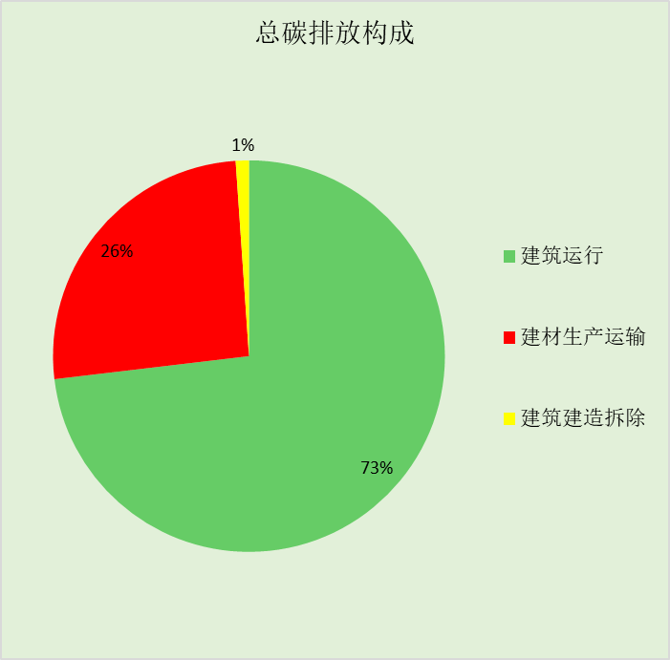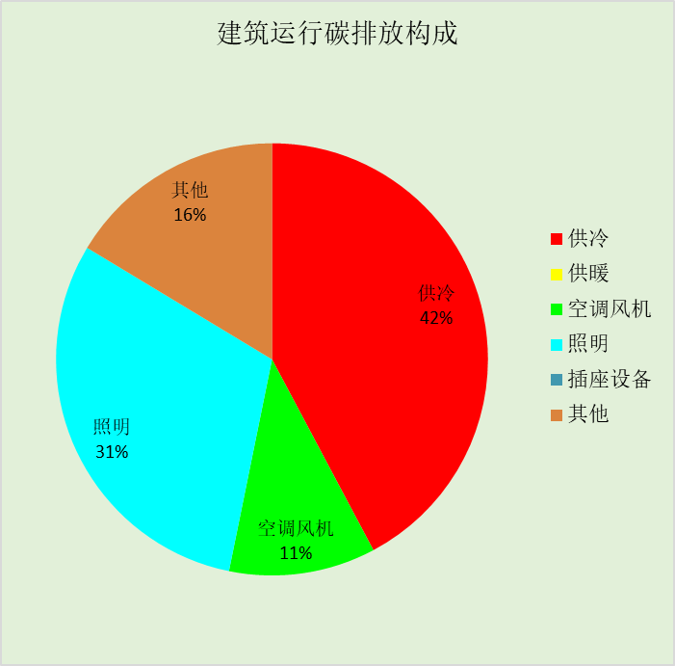

附录

暑假:7.15~8.25; 寒假：1.15~3.1

工作日/节假日人员逐时在室率(%)

房间类型 | 1 | 2 | 3 | 4 | 5 | 6 | 7 | 8 | 9 | 10 | 11 | 12 | 13 | 14 | 15 | 16 | 17 | 18 | 19 | 20 | 21 | 22 | 23 | 24
起居室 | 16 | 16 | 16 | 15 | 16 | 24 | 31 | 19 | 15 | 14 | 14 | 19 | 22 | 19 | 13 | 14 | 18 | 35 | 49 | 54 | 50 | 35 | 21 | 15
起居室 | 16 | 16 | 16 | 15 | 16 | 24 | 31 | 19 | 15 | 14 | 14 | 19 | 22 | 19 | 13 | 14 | 18 | 35 | 49 | 54 | 50 | 35 | 21 | 15

注：上行：工作日；下行：节假日

工作日/节假日照明开关时间表(%)

房间类型 | 1 | 2 | 3 | 4 | 5 | 6 | 7 | 8 | 9 | 10 | 11 | 12 | 13 | 14 | 15 | 16 | 17 | 18 | 19 | 20 | 21 | 22 | 23 | 24
起居室 | 0 | 0 | 0 | 0 | 0 | 0 | 0 | 0 | 0 | 0 | 0 | 0 | 0 | 0 | 0 | 0 | 0 | 0 | 100 | 100 | 100 | 100 | 100 | 50
起居室 | 0 | 0 | 0 | 0 | 0 | 0 | 0 | 0 | 0 | 0 | 0 | 0 | 0 | 0 | 0 | 0 | 0 | 0 | 100 | 100 | 100 | 100 | 100 | 50

注：上行：工作日；下行：节假日

工作日/节假日设备逐时使用率(%)

房间类型 | 1 | 2 | 3 | 4 | 5 | 6 | 7 | 8 | 9 | 10 | 11 | 12 | 13 | 14 | 15 | 16 | 17 | 18 | 19 | 20 | 21 | 22 | 23 | 24
起居室 | 23 | 23 | 23 | 23 | 23 | 23 | 23 | 23 | 23 | 23 | 23 | 23 | 69 | 69 | 23 | 23 | 23 | 23 | 23 | 100 | 100 | 100 | 100 | 69
起居室 | 23 | 23 | 23 | 23 | 23 | 23 | 23 | 23 | 23 | 23 | 23 | 23 | 69 | 69 | 23 | 23 | 23 | 23 | 23 | 100 | 100 | 100 | 100 | 69

注：上行：工作日；下行：节假日

工作日/节假日空调系统运行时间表(1:开,0:关)

系统编号 | 1 | 2 | 3 | 4 | 5 | 6 | 7 | 8 | 9 | 10 | 11 | 12 | 13 | 14 | 15 | 16 | 17 | 18 | 19 | 20 | 21 | 22 | 23 | 24
默认 | 1 | 1 | 1 | 1 | 1 | 1 | 0 | 0 | 0 | 0 | 0 | 0 | 0 | 0 | 0 | 0 | 0 | 0 | 0 | 0 | 0 | 1 | 1 | 1
默认 | 1 | 1 | 1 | 1 | 1 | 1 | 0 | 0 | 0 | 0 | 0 | 0 | 0 | 0 | 0 | 0 | 0 | 0 | 0 | 0 | 0 | 1 | 1 | 1

注：上行：工作日；下行：节假日

